邀 请 函

国与国、组织与组织、企业与企业，个人与个人有了矛盾就需要谈判！！
大至国家利益、企业并购、产品销售……小到街头买卖、夫妻矛盾
不谈何以达成共识“一笑泯恩仇”
对方不想谈，自己谈得很被动，谈得很郁闷，不了解谈判，不洞悉情势，不懂对方出招，不知道阻截回击，
如何谈？……
利润猎手—双赢商业谈判
理论宣讲、小组研讨、实战演练、案例分析、教学游戏… …
大师为你全面解读单位时间里赚钱最快的技术
以现实为背景，结合案例与角色扮演，了解商业谈判的基本规则，谈判者底牌，有效研究对手心理，破解对手招术并有效出招，若干个价值百万的技巧大揭秘。
适合对象：营销主管、采购主管、总经理、董事长等有志于提升谈判能力的相关人员。
内容简介：
- 第一部分：构建谈判模型
- 认识谈判：商业谈判的意义/谈判策略/谈判者的底牌
- 谈判模式（谈判阶段解析）：准备、导入、探询、讨价还价、收场
- 准备---计划：如何组建强势谈判团队？如何制订谈判方案？对手研究/实例分析
- 第二部分：破译心灵密码—什么人用什么招
- 导入----人的问题：谈判动机/认知偏差/情绪化/沟通不良
- 探询阶段----利益、方案：查询/互换/找出立场后面真正的实质利益
- 第三部分：实施谈判策略—15种价值百万实战技巧大揭密
- 价格策略：开价方式/ 开价应注意的问题/探知对手价格临界点/ 让价策略
- 掌握基本洽谈策略及相关策略的破解方法：
      - 狮子大开口/车轮战术/老虎钳策略……
- 比金钱更重要的东西
- 世界大师的促成：
      - 上级领导/烫手山芋/黑脸/白脸/反悔/小恩小惠……
- 谈判施压点
- 第四部分：化解谈判僵局
- 如何对付发火者？技巧
- 重要问题：“心”的力量/钱的问题/ 圈套、陷阱及其对策
- 第五部分：顶尖谈判者的自我修炼
- Q&A:师生交流与互动研讨

张伟奇老师简介：亚洲第一销售教练、谈判大师
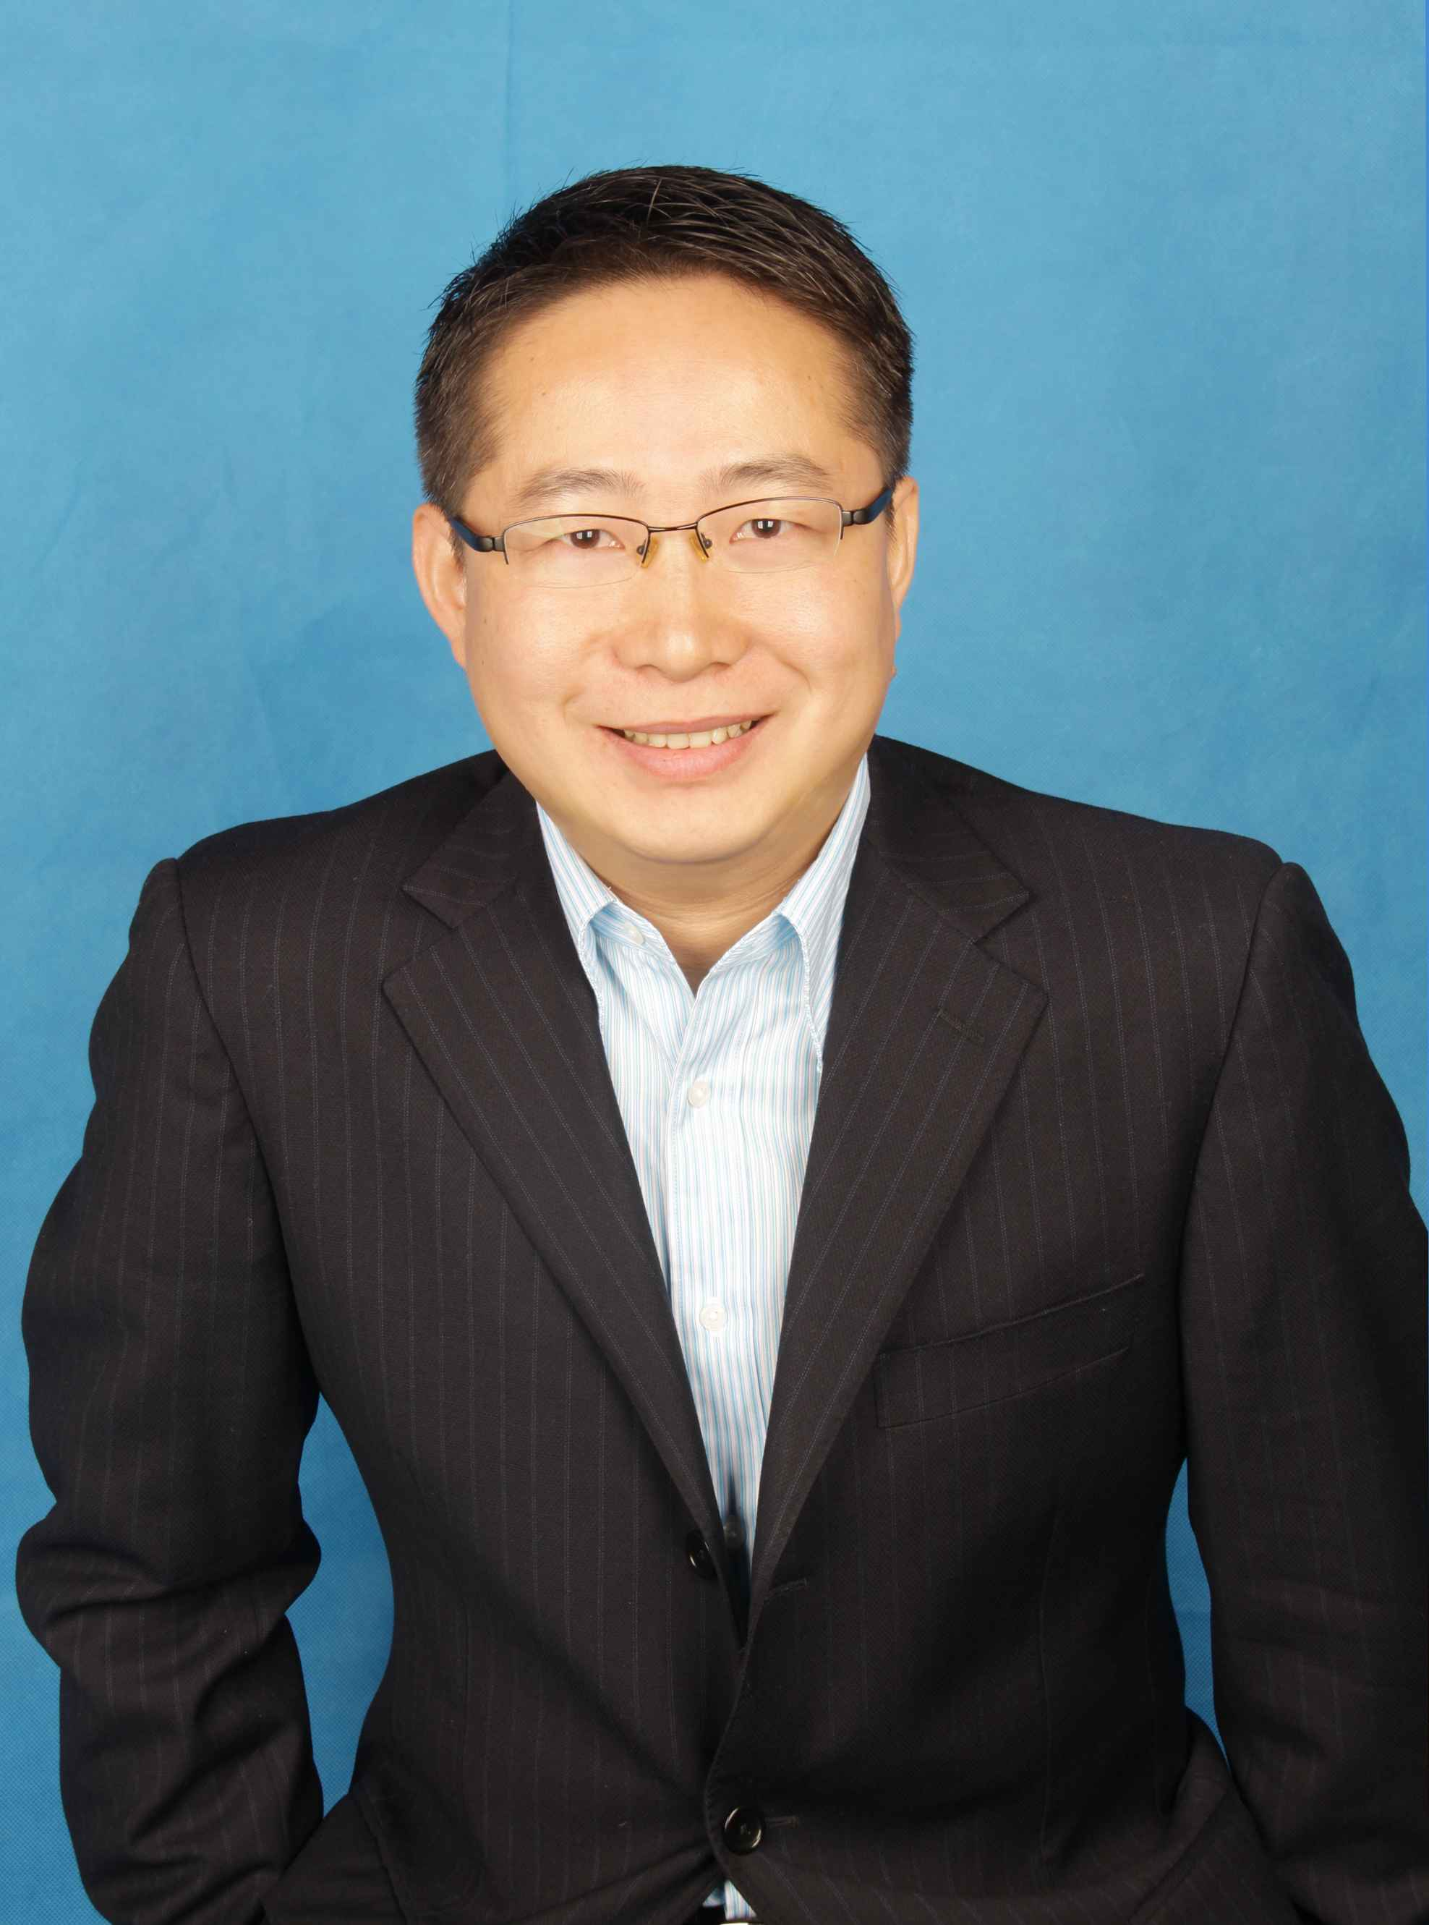
中国销售力研究院执行院长
中国十大培训师
登上15所大学的讲坛
深圳市华耐企划管理咨询有限公司 资深讲师
全球近五十家机构智慧合伙人
80%的客户都是行业前三名
连续三年被同一家公司以百万酬劳礼聘的销售教官
开公开课最多，拥有一所销售学校和一个国际性的销售力研究中心
国内外20多家媒体报道，并且被媒体誉为销售哲学家/销售思想家
唯一位被中国百强企业及广泛的中小型企业都极力推崇的销售教练
每年训练的学员所创造的年度销售额3000亿人民币以上
出版作品：《如何成为销售英雄》（6DVD）、《如何成为谈判高手》（4DVD）
《销售，我教你》（书& 5VCD）
- 三大超值服务
- 即刻加入“华耐学友会”(中国最大，最专业的销售精英平台)。
- 免费获得会员,免费学习，38门视频课程，近千份绝对超值资料免费下载。
- 可优先参与公司组织的沙龙、交流会、交友会、读书会、讲座等各类活动
课题 | 近期开课 | 主讲 | 投资 | 本期优惠价 | 地点
利润猎手  -----双赢商业谈判 | 6月29号 | 张伟奇先生 | 2880 | 980 | 红桂大酒店
其它即将开展的课程：
1、《销售英雄会》（23期）7月30、31、8月1日
2、《销售精英特训营》8月21-22日
3、《总裁研习会—营销天下》8月26、27、28日
六周年终极优惠：同一企业3人以上参加，老板免费参加,立即节省980元!

报名回执函名额有限，请立即行动！
公司名称： |  | 联系人：
联系人部门及职务： | 联系人手机： | E---mail：
部门及职务： | 联系电话： | E---mail：
部门及职务： | 联系电话： | E---mail：
部门及职务： | 联系电话： | E---mail：
部门及职务： | 联系电话： | E---mail：
部门及职务： | 联系电话： | E---mail：
公司地址：
《利润杠杆--双赢商业谈判》参训人员名单

联系电话 ：010-62863354 62864303 82593357
传 真 ：010-62864303
联 系 人 ：董老师 张老师
中国管理资源网 http://www.qg68.cn/

